Cheong, R. et al. (2011) Information transduction capacity of noisy biochemical signaling networks. Science 334, 354–358
%%背景介绍，信息论的作用
生物信号网络（signaling networks）：生物系统能够根据细胞外界(extracellular)环境的刺激来处理信息。我们可以由大量的细胞提来准确感知(sensing)信号的输入(input signal)是什么，但是由于为生物噪声的存在，我们很难从单细胞来判断输入信号是什么。噪声会使给定的输入产生多个输出相应(response)，从而让我们无法从单个细胞的状态来判断输入是什么，见图1A。
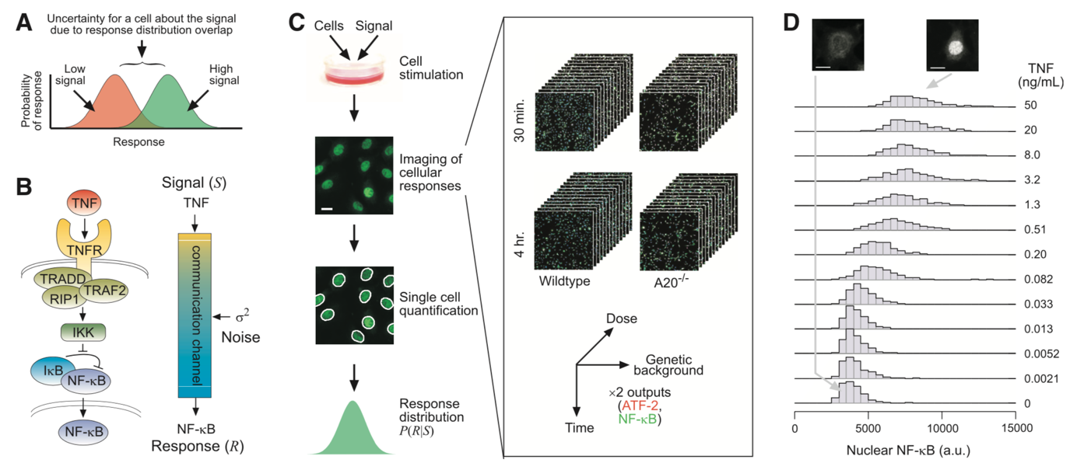
传统的方法主要是由输出响应(response distribution) 方差或偏差来衡量噪声。这些方法无法定量地揭示噪声在单个细胞中对信息处理准确度(accuracy)的影响程度。信息论中互信息(mutual information)可以用来量化信息的置信度，其物理意义表示为在给定噪声的情况下，我们从输出结果所能区分的最大输入的个数。建模过程可以见图1b.

%%文章结果和贡献
本文运用信息论作为工具，建立了一个理论和实验统一的框架，用于测量在通路(pathways)中的传导的互信息。我们用改框架分析了单细胞的4维compendium
对肿瘤坏死因子（TNF）的响应（原文：Applying this framework to analyze a four-dimensional compendium of single-cell responses to tumor necrosis factor ）。实验表明：通过网络传递信息，而不是通过单个路径传输信息能够降低由噪声所造成的信息损失。而且，网络的信息瓶颈会限制网络所传输的最大信息。负反馈有潜力但是并不是总能增加传输的最大信息。
%%实验过程描述
在实验中，我们将数千个独立小鼠放置于NTF的高聚物中，然后测量30分钟后它们的纤维细胞（firoblasts）核中的NF-KB聚集程度 （concentrations of NF-kB）。选择这个时间点的原因是此时NF-KB的转移位置的程度在30分钟达到峰值（无论采用何种concentration）。结果显示NF-KB最多能产生了0.92bit的信息，意味着我们可以分辨出2^0.92=2个TNF 输入，即我们只能判断出TNF是否存在，而不能判断是何种TNF。而要想达到0.92这个最大值，输入的信号为二重信号(bimodel)，且应当在低TNF和高TNF时有峰值。这与文献18中提出的，单路径本质时一个二进制的感知网络。
%%多条路径的影响，信息网络与单挑路径对比
噪声同时还会影响其他经典的路径，包括血小板衍生生长因子（PDGF）, 表皮增长因子，G protein–coupled receptors。即使在我们实验中最可靠的路径morphogen gradient sig- naling through the receptor Torso in Drosophila embryos ，仍然最大只有1.6bits。即最大能区分3个输入信号。
在上述这些检测的路径中，每条生物通信信道都智能获得少量的信息，因此是的单个细胞只能作出非常简单的决策（细胞要首先能准去判断出input是什么，才能作出正确决策，而传递信息量的多少能告诉细胞当前的input究竟是什么，从而作出决策。）而在生物系统中，信息时由网络来传输，网络包含了许多通信的信道，每一条信道都可以传导信息。例如，一个转录因子往往控制多个基因，一个接收器连接多个转录因子，一个可扩散的配体(ligand)连接多个细胞。网络整合后的输出能够比单挑路径提供更多的信息。因此，下令的信息好处理能够实现联合处理的效应器(effctors)，复杂的生物过程，或者生理功能。为了能够更好的研究整个网络，我们首先研究了通过网络后的信号，然后通过针对特定系统用实验测试理论推导出来的结果。
%%理论模型的建立
假设输入为S，输出为R1,R2,…Rn，服从高斯分布。网络建模为bush 网络（其中每条channel都是独立）和tree网络。见图2A和B。tree网络 比bush多了一个trunk层，表示网络的瓶颈，如果上行(s-c)这层损失丢失很少，则可以将tree网络替换成bush层。
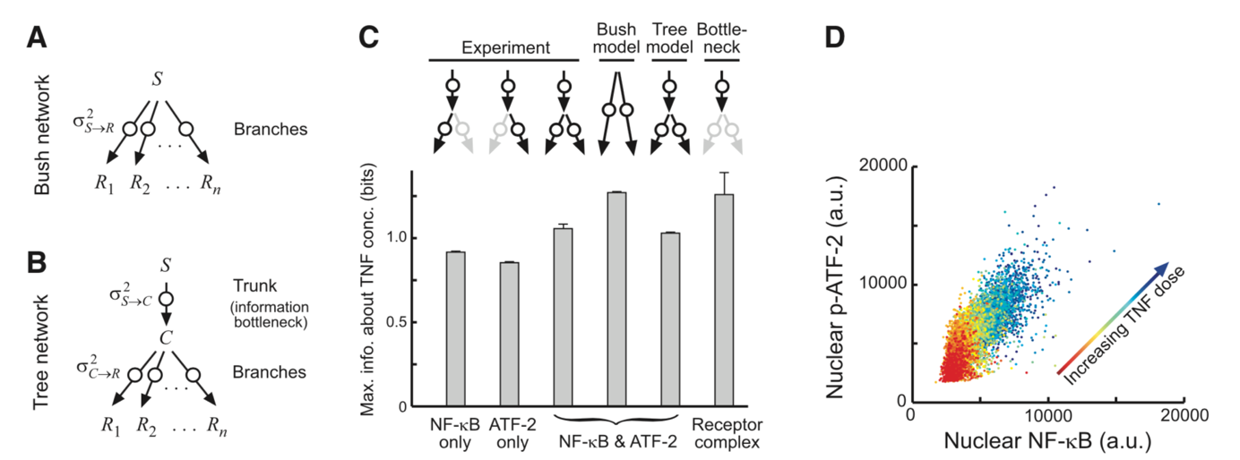
推导得到的互信息分别为
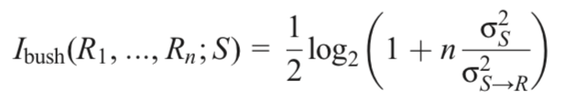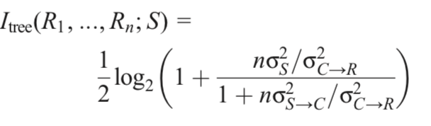
其中sigma_s表示input的方差，sigma_{s-r}表示噪声在s到r中每个分支上的的方差。例如，如果一条路径能传输1bit，则意味着该条路的SNR=3，那么如果该条路径有2条路径，则1/2log(1+2*SNR)=1.4bit.
%%理论推导+实验验证：TNF的信息传输，确定网络传说结构
TNF 能够激活NF-kB和c-JNK路径，分别实现NF-kb的核化(nuclear localization)和ATF-2的磷酸化(phosphorylated). 为了检测TNF信号传导网络是否包含了瓶颈的S-C层，我们分别检验了bush网络和tree网络。该模型能够work的一个原因在于NF-kB和c-JNK对于所有的TNF concentrations都是近似服从高斯分布。我们发现NF-kB最多产生0.92bit的信息，而和ATF-2的最多能产生0.85bit的信息。整合在一起后的bush网络能够产生1.27bit的信息。如果不假设其为高斯分布，我们可以达到1.13bit.。而用dual-staining immunocytochemistry实验方法计算出来的实际的信息为1.05bit，即bush 网络并不能很好的近似实际的TNF网络。相反，如果用树模型来预测，我们可以得到网络所传输的信息量为1.03bit，这个实验的结果是吻合的。因此表明，TNF网络的确是存在信息瓶颈层。且瓶颈层所传递信息约为1.26bit。由2^1.26=2.3可以算出 最多能够区分2.3个TNF concentrations。目前的生物化学研究implied着瓶颈层包含的步骤有：ligand binding， receptor trimerization以及complex formation and activation。因为所有的TNF都是先通过receptor complex(瓶颈层的接受节点)，即使整个网络有多条pathways，相对于多条路径来说，仍然对传输信息量的提升并不明显。
%%negative feedback 的影响
参考文献12,30,31均表明反馈的能够降低噪声，这表明反馈可能改善瓶颈层。此时单个信道所获的的信息可以写成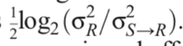。因此无法说明feedback是否对信息的获取有提升效果(在信息论领域，反馈不是这么用的)。后面说明可以增加，但是不明显。
%%时间对信息的影响
如果针对目标基因，通过时间整合的方式能否获得大量的信息。使用树形网络建模，由于噪声的影响，能够获得的信息为1.64比特（versus0.92）。即获得少量的增加。为什么呢？我们检测了每个细胞的GFP的基因表达量，发现对于所有细胞，GFP随和时间线型增加。实验当中，NF-kB dynamics 在每个细胞的任意时间都基本不变。but distinct across cells
%%多个细胞的整合的影响
考虑彼此没有交叉的的细胞，形态为圆型，半径可变。used the average NF-kB response with- in each region to simulate cells contributing to a collective response in proportion to their NF-kB activity. 用bush网络的话， 信息量随细胞个数对数增长。14个细胞的网络可以产生1.8bit的信息量。比之前所有方案都要高。当然，仍然可能会收到瓶颈层的影响。
%%总结和未来前景
bush和treenetwork是能够用来模拟信息传输的网络。其中tree network可能具有普遍性，有多种方法可以用来克服噪声，反馈，时间融合，多细胞整合等等。细胞接受响应的整合。信息论的其他一些范例，结论可以用来解决噪声对信息传输的干扰问题。

